管网和污水行业细分场景
——城镇污水处理厂排口监测方案

2025年2月

目录
一、 公司简介 2
二、 城镇污水处理厂排口监测概述 3
2.1. 城镇污水处理厂行业背景 3
污水监测依据： 4
2.2. 城镇污水处理厂排口监测特点 4
三、 建设方案设计 6
3.1. 系统框架图 6
3.2. 设备选型策略 7
四、 产品介绍 9
4.1. 技术参数 9
4.2. 场景适应性 11
五、 设备寿命及维护 12
5.1. 设备寿命周期与维护周期表 12
5.2. 传感器日常维护 12
5.3. 设备维护注意事项 14
六、 案例展示 16
6.1. 案例 16

公司简介

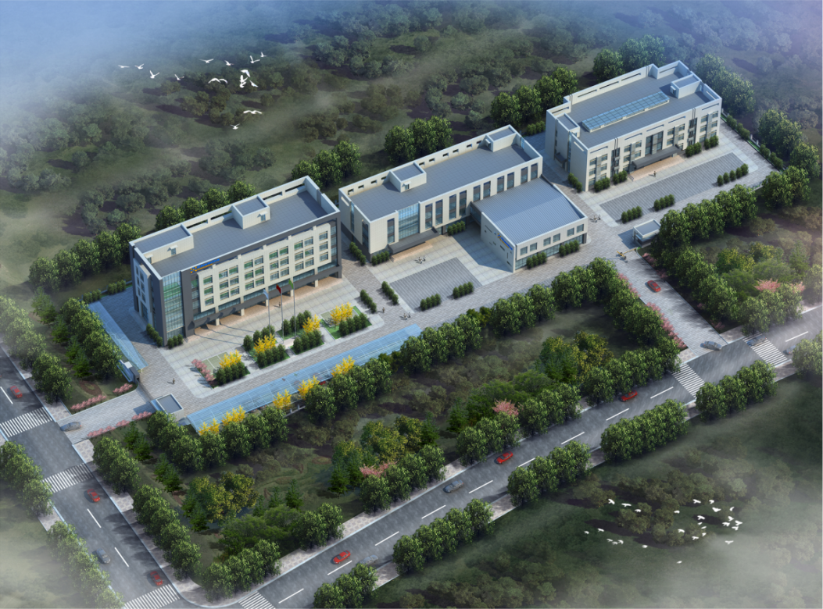

青岛精诚仪器仪表有限公司（简称青岛精诚），是一家专业从事生态环境、水利水务、工业过程控制、智慧农业、海洋监测等应用的水质分析仪器研发制造商，以自主研发生产的水质自动监测仪器为核心，应用自动化控制与系统集成技术，为客户提供自动化、智能化的环境监测系统解决方案，并为客户提供环境监测设施的第三方运营服务。
我公司拥有完善的研发、生产、销售和技术服务团队，是国内水质数字传感领导品牌，为国内近百个市、县（区）政府和生态环境部门提供水环境监测技术支撑。

城镇污水处理厂排口监测概述

城镇污水处理厂行业背景
监测技术手段和设备落后：部分地区的水质监测技术和设备相对滞后，无法满足高精度、高灵敏度的监测需求，导致监测结果可能存在误差，影响准确性和可靠性。
监测标准和法规不健全：当前水质监测的标准和法规体系尚不完善，存在不统一、不协调的问题，导致不同地区和部门在监测方法和结果上存在差异，影响监测结果的权威性和公信力。
全过程监测不足：当前污水处理厂的监测以末端监测为主，缺乏对进水水质、处理过程及出水水质的全过程监测，难以实现系统性管理和优化运行。
监测数据缺乏深度分析与利用：当前许多水质监测数据在采集、整理和分析方面存在不足，数据利用效率低，难以为环境管理和决策提供有效支持。同时，数据质量和可靠性不足，也难以对污染事件进行溯源和责任追溯。
国家标准：《污水排入城镇下水道水质标准》（GB/T 31962-2015）：规定了污水排入城镇下水道的水质要求，适用于向城镇下水道排放污水的排水户和个人。
《城镇污水处理厂污染物排放标准》（GB 18918-2002）：规定了城镇污水处理厂的出水水质标准，明确了不同处理级别（一级A、一级B等）的排放要求。
《污水综合排放标准》（GB 8978-1996）：适用于工业废水和医疗污水等的排放控制。
地方标准：部分省市根据自身环境要求制定了更严格的地方标准，如北京、上海等地的污水排放标准。
法规要求：
《城镇排水与污水处理条例》（国务院令第641号）：
排放污水必须符合国家或地方规定的排放标准。
城镇排水主管部门需对排水口、预处理设施和水质水量检测设施进行监督。
重点排污单位需安装自动监测设备，并与环保部门联网。
城镇污水处理设施运营单位需保证出水水质达标，并向主管部门报送相关信息。
《水污染防治法》：
禁止超标排放污水，对违法排放行为进行严格处罚。
要求排污单位取得排污许可证，并按照许可证要求排放污水。
污水监测依据：
监测技术规范《污水监测技术规范》（HJ 91.1-2019）：规定了污水手工监测的方案制定、采样点位、样品保存、分析方法、数据处理等技术要求。
明确了采样频次和监测项目的选择依据，包括执行的污染物排放标准、环评文件、排污许可证等
在线监测系统规范：
包括《水污染源在线监测系统安装技术规范》（HJ 353-2019）和《水污染源在线监测系统运行技术规范》（HJ 355-2019）等。规定了在线监测系统的安装、验收、运行和数据有效性判别要求。
监测项目与方法：
监测项目根据污水类型和排放标准确定，包括化学需氧量（COD）、氨氮（NH₃-N）、总磷（TP）、重金属等。
分析方法优先选用国家或行业标准方法，如《化学需氧量水质在线自动监测仪技术要求及检测方法》（HJ 377-2019）
管理要求：
排污单位需对监测数据的真实性和准确性负责，并承担数据审核的主体责任
生态环境主管部门对监测数据进行监督和管理，确保监测活动符合法规要求。
综上所述，污水排放需严格遵守国家和地方的水质标准及法规要求，同时依据相关技术规范进行科学监测，确保污水达标排放。

城镇污水处理厂排口监测特点
城镇污水处理厂排口监测兼具技术密集、法规驱动和动态管理的特点，需通过“精准监测+智能管控+协同治理”实现稳定达标，最终服务于水环境质量改善的目标。未来，随着技术迭代和监管趋严，监测将向更高精度、更低成本和更强预警能力方向发展。
1. 监测参数全面性
包括化学需氧量（COD）、氨氮（NH₃-N）、总磷（TP）、总氮（TN）、pH值等，这些是衡量污水处理效果的核心参数。
2. 实时性与连续性
在线监测系统：多数污水处理厂配备24小时在线监测设备，实时传输数据至环保监管平台，确保异常情况及时预警。
数据频率高：关键参通常每分钟或每小时采集一次，形成连续数据流，避免传统人工采样的时间盲区。
3. 严格的标准与法规约束
达标排放：需符合《城镇污水处理厂污染物排放标准》（GB 18918-2002）及地方标准（如“准Ⅳ类水”等更严要求）。
动态调整：部分地区实施季节性差异化标准（如冬季低温对脱氮效果的影响），监测需适应动态限值。
法律责任：数据作为执法依据，超标排放可能面临罚款、限产甚至关停。
4. 技术与设备的复杂性
多技术集成：采用光谱分析、电化学传感器、物联网（IoT）等多种技术手段，结合实验室手工比对确保准确性。
抗干扰设计：排口环境复杂（如水流波动、杂质干扰），设备需具备自动清洗、校准和故障诊断功能。
智能化趋势：结合AI算法预测水质变化，优化工艺调控，减少超标风险。
5. 数据管理与透明度
多级监管：数据同步至企业、环保部门及公众平台（如“全国污染源监测信息共享系统”），接受多方监督。
可追溯性：监测数据需长期存储（通常≥3年），支持历史回溯和合规审计。
公开透明：部分城市要求实时公开排口数据，增强公众参与感。
6. 影响因素多样性
进水波动：雨季合流制管网溢流、工业废水冲击负荷等导致进水水质突变，影响出水稳定性。
工艺差异性：不同工艺（如A²/O、MBR、人工湿地）对污染物去除效率不同，监测需针对性调整。
季节性变化：温度变化影响微生物活性（如冬季脱氮效率下降），需加强相关指标监控。
7. 应急与风险管理
预警机制：设置阈值报警（如COD瞬时超标），联动应急处理设施（如调节池、活性炭投加）。
溯源能力：通过水质指纹、大数据分析追踪污染来源，快速定位上游违规排放。
应急预案：针对设备故障、自然灾害等制定备用监测方案（如移动监测车、第三方检测）。
8. 经济与运维成本
设备投入高：在线监测系统建设及维护费用较高，小型处理厂可能面临资金压力。
专业化运维：需定期校准、更换耗材（如试剂、传感器），依赖专业技术团队支持。

建设方案设计

系统框架图
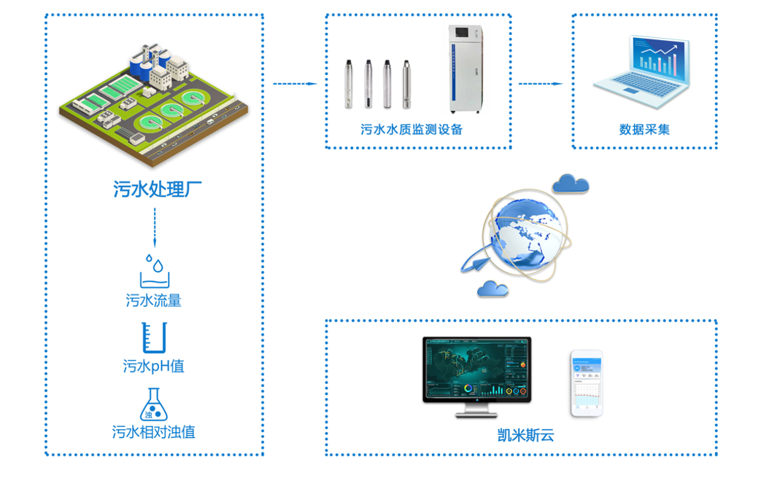
（1）建立全覆盖物联网监测监控体系，快速感知
在重点排水管网关键节点、雨水排水口、污水排放口等排水设施布设流量、水质监测设备，同时，建设完善重点雨水排口的视频感知传输体系，实时监控非法偷等排视频信息并取证，实现所有信息快速感知、实时掌握运行情况。
(2)构建污水在线监测数据分析云平台并持续运行，对监测数据进行分析，优化布点方案、提高监测数据的有效性和质量。
(3)构建一体化管控平台，建立科学的分析工具，对项目范围内的排水系统进行持续管控，及时评估，执行有效的提质增效方案措施。

设备选型策略
（1）核心监测参数：
核心监测参数 | 设备名称 | 设备原理
PH | 在线PH传感器 | 玻璃电极法
化学需氧量COD | 在线COD传感器/在线COD分析仪/在线全光谱多参数传感器/便携式多参数分析仪 | 双波长紫外吸收法/重铬酸盐法//全光谱法/光电比色法
氨氮 | 在线氨氮传感器/在线氨氮分析仪/在线全光谱多参数传感器/便携式多参数分析仪 | 离子选择法/水杨酸法/全光谱法/光电比色法
总磷 | 在线总磷分析仪/在线全光谱多参数传感器/便携式多参数分析仪 | 钼酸铵分光光度法/全光谱法/光电比色法
总氮 | 在线总氮分析仪/在线全光谱多参数传感器/便携式多参数分析仪 | 过硫酸钾消解-紫外分光光度法/全光谱法/光电比色法
流量 | 超声波明渠流量计 | 超声波法

- 设备类型选择
传感器类：
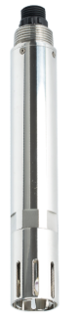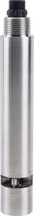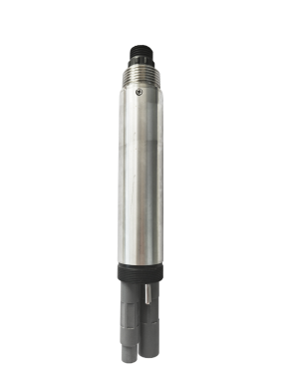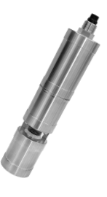
PH传感器 COD传感器 氨氮传感器 全光谱传感器
化学分析仪：
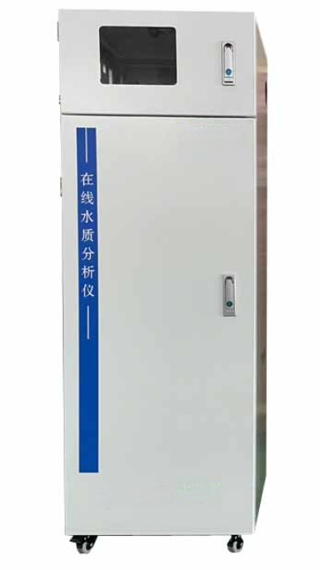
在线COD/氨氮/总磷/总氮分析仪
流量计：
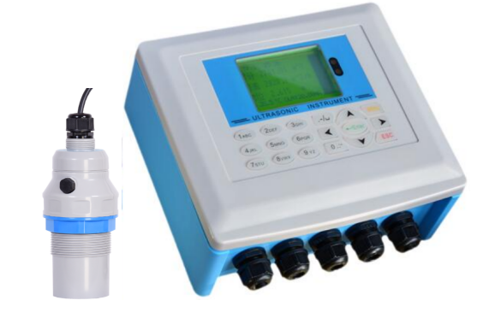
超声波明渠流量计
便携式：
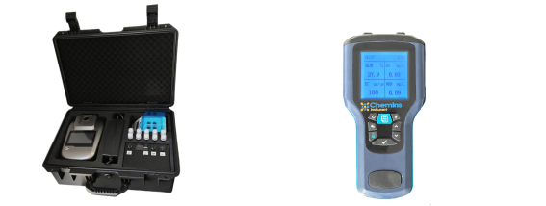

产品介绍

技术参数
设备名称 | 监测参数 | 图片示例
在线全光谱多参数传感器 | 原理：全光谱吸收法  量程：  COD：0～200mg/Lequiv. KHP；色度：0～500Hazen；TOC：0～150mg/L；浊度：0～400NTU；BOD：0～150mg/L；UV254：0～1.5AU；TP：0～15mg/L；TN：0～100mg/L；NHN：0～80mg/L；硝酸盐：0～15mg/L；亚硝酸盐：0～10mg/L；CODMn：0～100mg/L  精度：±5%F.S. | 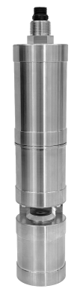
在线PH传感器 | 原理：玻璃电极法  量程：0-14 pH  精度：±0.1 pH
在线COD传感器 | 原理：双波长紫外吸收法  量程：0～500.0 mg/L  精度：读数的±5% | 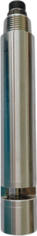
在线氨氮传感器 | 原理：离子选择电极法  量程：0～100.00 mg/L  精度：读数的±10%或±1 mg/L 以大者为准
在线COD分析仪 | 原理：重铬酸盐法  量程：0.0～2000.00mg/L  精度： 水样浓度≥50mg/L，10%；水样浓度＜50mg/L，5mg/L
在线氨氮分析仪 | 原理：水杨酸分光光度法  量程：0～150.00mg/L  精度： 浓度＜2mg/L，±0.2mg/L；浓度≥2mg/L，≤10%
在线总磷分析仪 | 原理：钼酸铵分光光度法  量程：.0～10.0/20.0mg/L  精度：±10%
在线总氮分析仪 | 原理：过硫酸钾消解-紫外分光光度法  量程：0.0～50.0/200.0mg/L  精度：±10%
数采仪 | 动态管控：实时获取前端在线监测设备运行状态、工作参数、监测数据；  远程升级：联网状态下可远程升级，调试维护更简单；  远程调试：远程分析问题，进行调试；  超标监控：污染物超标触发留样、报警、阀门控制；  巡检记录：运维巡检一键提交巡检日志，高效快捷； | 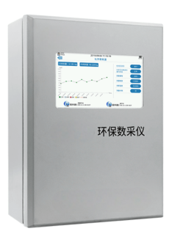
超声波明渠流量计 | 瞬时流量范围：0~93m³/s(与确定量程配用堰槽规格有关)  累计流量范围：9999999m³ (km³)  流量精度：±5%（扩散段无阻碍流精度优于1%）
便携式多参数分析仪 | 检测参数：COD、 高锰酸盐指数、氨氮、总磷、总氮、硝酸盐氮、亚硝酸盐氮、磷酸盐、硫酸盐、亚硫酸盐、硫化物、余氯、重金属（铜镍锌锰）等  工作波长范围：420nm 520nm，580nm，610nm；波长半宽度：5±2（nm）；  仪器的检测范围：吸光度值0.000-3.000；  光源灯：冷光源；  分辨率：0.001； | 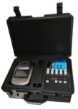
手持式多参数检测仪 | 显示：3.3 英寸单色液晶显示屏  外形尺寸：200mm*101mm*36mm  防护等级：IP67 | 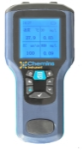

场景适应性
城镇污水处理厂排口水质监测工作面临着监测参数繁多、需实时掌握水质动态、遵循严格标准法规等复杂挑战，本方案所选用的设备能很好地适应场景需求。
1. 多参数全面监测：在线全光谱多参数传感器可同时监测COD、色度、TOC、浊度、BOD等多种指标，结合在线pH传感器、在线氨氮传感器等设备，能全面涵盖城镇污水处理厂排口常规指标、特殊污染物和新兴污染物的监测需求。无论是衡量污水处理效果的核心参数，还是工业废水混入带来的重金属、石油类污染物，以及部分先进处理厂关注的药物残留等新兴污染物，都能精准监测，为全面评估水质状况提供数据支持。
2. 实时连续监测：多数污水处理厂配备24小时在线监测设备，如在线COD传感器、在线氨氮分析仪等，结合在线全光谱多参数传感器，关键参数每分钟或每小时采集一次，形成连续数据流。这些设备能实时传输数据至环保监管平台，确保及时捕捉水质异常变化，避免传统人工采样的时间盲区，满足实时性与连续性监测要求，以便及时发现问题并采取措施。
3. 满足严格标准法规：城镇污水处理厂排口需符合《城镇污水处理厂污染物排放标准》及地方标准，部分地区还有季节性差异化标准。本方案的监测设备精度高，如在线COD传感器精度为读数的±5% ，在线氨氮传感器精度为读数的±10%或±1 mg/L（以大者为准），在线全光谱多参数传感器精度达±5%F.S.，能准确测量污染物浓度，为判断污水是否达标排放提供可靠依据。同时，设备数据可作为执法依据，助力监管部门对超标排放行为进行有效监管。
4.适应复杂排口环境：排口环境复杂，存在水流波动、杂质干扰等问题。超声波明渠流量计具备自动清洗、校准和故障诊断功能，可在复杂水流条件下准确测量流量；在线全光谱多参数传感器采用全光谱吸收法，能有效减少杂质干扰，且具备完善的维护和防护措施，可保障设备稳定运行，确保监测数据的准确性。
5. 数据管理与透明度需求：监测数据需同步至企业、环保部门及公众平台，接受多方监督，并长期存储支持历史回溯和合规审计。本方案的设备可与物联网、大数据技术结合，实现数据的高效采集、传输和存储，满足多级监管和数据可追溯性要求。部分城市要求实时公开排口数据，相关设备能及时准确地提供数据，增强公众参与感。

设备寿命及维护

设备寿命周期与维护周期表
设备名称 | 维护周期 | 使用寿命
在线PH传感器 | 3-4个月/次 | 1年
在线COD传感器 | 3-4个月/次 | 2-3年
在线氨氮传感器 | 3-4个月/次 | 半年
在线COD分析仪 | 1个月/次 | 3-5年
在线氨氮分析仪 | 1个月/次 | 3-5年
在线总磷分析仪 | 1个月/次 | 3-5年
在线总氮分析仪 | 1个月/次 | 3-5年
在线全光谱多参数传感器 | 3-4个月/次 | 2-3年
便携式多参数分析仪 | 3-4个月/次 | 2-3年
超声波明渠流量计 | 3-4个月/次 | 2-3年

传感器日常维护
在线PH传感器
（1）测量前用蒸馏水洗净并擦干传感器，插入被测液1/3深度，防杂质污染。
（2）闲置保养，洗净后浸泡于3mol/L氯化钾溶液中（保护套或容器），维持电极性能。
在线COD传感器
（1）测量时保证待测溶液完全没过 COD 的上、下石英片。
（2）测量时确保 COD 的石英片干净，无异物、无气泡。
在线氨氮传感器
（1）摘掉电极保护套，在清水中浸泡2小时活化，去离子水洗净后测试，初次用需在清水中泡30分钟以上、12小时以内。
（2）长期（超两周）不用干燥储存，套上保护帽；短期不用放清水中浸泡；几天不用用含保护液外壳保存，下次用前清水泡30分钟以上。
（3）检查接线端子干燥情况，沾污时用无水酒精擦拭吹干。
（4）PVC膜半透明或有沉积物，用蒸馏水（或去离子水）冲洗。
（5）电极使用久出现测量误差，须进行校正。
（6）校准时放校准液中轻晃、静置，待读数稳定（约5分钟）再校准。
在线COD/氨氮/总磷/总氮分析仪
（1）定期用温和的清洁剂清洗仪器外部，去除灰尘和污渍。
（2）检查试剂余量，及时添加或更换。注意试剂保质期，避免使用过期试剂。定期更换试剂管路，防止堵塞和交叉污染，更换频率根据使用情况确定。
（3）按照仪器使用手册规定的时间进行校准，包括零点校准和量程校准，使用标准溶液进行操作，确保测量结果的准确性。
（4）检查采样泵、蠕动泵等部件的工作状态，查看是否有泄漏、异常噪音或磨损。检查仪器的连接部件是否松动，及时紧固，保证仪器稳定运行。
在线全光谱多参数传感器
（1）定期用自来水清洗外表面，若有碎屑残留，用湿润软布擦拭；顽固污垢可加家用洗涤液清洗。
（2）查看线缆是否绷紧、测量窗口有无脏污、清洁刷是否正常及有无损坏。
（3）校准传感器，在使用前将传感器置入去离子水，保证光路浸没且无气泡，发送光谱校准指令完成校准。
便携式多参数分析仪
（1）平常不用时拔掉电源插头。若有反应液体溅到载物台或仪器外壁，及时用湿抹布擦去，必要时消毒。每次使用完毕用湿抹布擦拭保持洁净。
（2）仪器有开机自检功能，出现故障时，依据故障提示或常见故障排查方法处理。如水质检测仪不能启动，检查电源；自检不正常，查看光源灯、重新设置波长值或更换滤光片；检测结果不正确，根据具体原因更换光源灯、滤光片、试剂，排除干扰源，重新校准标定或处理样本；
（3）本仪器属于计量类仪器，出现检测结果超出规定范围、实验条件改变、用标准溶液检验出现误差等情形时，需使用标准溶液重新进行校准和标定，标液可选用国家标物中心发行的质控品、从厂家购买或用户自行配置（配置应严格按照对应检测项目最新版本的环境标准），以保证测定结果的准确性。
超声波明渠流量计
（1）定期用软布或清水冲洗传感器表面，去除污垢、杂物，避免影响声波传输，注意不可使用尖锐工具刮擦。
（2）查看传感器安装位置是否松动、偏移，确保其与明渠贴合良好，安装角度正确，保证测量精度。
（3）检查连接线缆有无破损、老化，接线端是否松动，发现问题及时修复或更换，确保信号传输稳定。
（4）定期查看测量数据，分析变化趋势，若数据异常波动，排查设备故障或明渠水流变化等原因。

设备维护注意事项
在线PH传感器
（1）用无水酒精擦拭接线端子上的沾污，确保干燥后使用。
（2）勿长期浸泡蒸馏水/蛋白质溶液，远离有机硅油脂。
（3）玻璃膜老化/沉积时，用稀盐酸清洗后水洗，必要时重新标定。
在线COD传感器
（1）水流较急时固定传感器，防止损坏。
（2） 禁止用传感器电缆吊装传感器，确保线缆接头紧固。
（3） 探头含敏感光学和电子部件，避免受到剧烈机械撞击，且探头内部无需用户维护。
（4）使用中避免对传感器直接施加机械应力。
（5）传感器用 12VDC 电源供电时尾线线缆极限长度 150M，超长度需适当增加电压以保证正常工作 。
在线氨氮传感器
（1）膜头用去离子水清洗，勿碰伤，测量时距底部至少2cm，敏感膜内无气泡，可轻敲除泡。
（2）避免放腐蚀性、能腐蚀PVC溶液（如强酸），酮类及饱和有机物溶液（如四氢呋喃、蛋白质溶液），强电磁和核辐射环境；不建议在成分复杂液体（如海水、电镀废水）长期放置。
（3）检查通讯时，两电极须浸泡在溶液中。
（4）标液有使用次数限制，1mg/L的2次/瓶、10mg/L的4次/瓶、100mg/L的6次/瓶。
（5）注意保护参比电极外漏白色布条，勿揪出损坏。
（6）防止电极长期浸泡在蒸馏水或蛋白质溶液中，避免与有机硅油脂接触。
在线COD/氨氮/总磷/总氮分析仪
（1）严格按照操作手册进行操作，避免误操作损坏仪器。维护过程中如需接触试剂，应佩戴防护手套和护目镜，防止试剂腐蚀。
（2）仪器应安装在干燥、通风良好的环境中，避免阳光直射和高温高湿环境。远离强电磁场干扰源，防止影响测量精度。
（3）仪器出现故障时，不要擅自拆解维修，应联系专业维修人员。记录故障现象和发生时间，为维修提供参考。
（4）定期检查仪器的接地情况，确保使用安全。对废弃试剂进行妥善处理，按照环保要求进行回收或中和排放，避免污染环境。
在线全光谱多参数传感器
（1）防止传感器受到剧烈机械撞击，使用中避免对其直接施加机械应力（压力、划痕等）。
（2）避免传感器被阳光暴晒，不要用手触摸传感器。
（3）测量和校准时，确保传感器表面无气泡附着。

便携式多参数分析仪
（1）仪器的维修需要专业人员操作，非专业人员请勿自行维修。维修或因其他原因拆卸外壳时必须切断电源。
（2）使用设备前做好防护措施，避免接触质量控制物、标准样本、废弃液体等可能有生物危害、腐蚀或有毒的物质。使用本仪器配套或推荐的试剂，禁止在强辐射源旁使用设备。
（3）仪器正常工作环境温度为5℃～40℃，相对湿度30%～80%，需远离强电磁场干扰源，工作场地防尘、防振，空气中无酸、盐等腐蚀性气体。运输时包装完好，防止剧烈冲击、雨淋和暴晒，中转时合理堆放。贮存时放置在阴凉干燥、防湿通风处，不能露天堆放，避免雨雪浸入，贮存运输环境温度 -20℃～ +55℃，相对湿度≤93%，无腐蚀性气体且通风良好。
（4）请勿让任何溶剂、油脂类、腐蚀性物质接触仪器。仪器使用期限为6年，效期结束后按规定处理或联系回收，避免污染环境。
超声波明渠流量计
（1）严格按操作手册操作，维护时先切断电源，防止触电。
（2）避免在强电磁干扰、高温、高湿环境下使用，防止设备受损或测量失准。
（3）安装和使用中防止设备受剧烈震动，以免损坏内部部件。
（4）设备故障时，由专业人员维修，不可自行拆解，维修时使用合适工具，防止损坏设备。

案例展示

案例
项目名称： 云南省昆明市污水处理厂项目
项目地址： 云南省昆明市
应用产品： 在线分析仪
监测因素： 总磷、总氮、COD、氨氮
应用效果： 节能减排，有效提升了污水处理厂运行效率
